Управление образования и науки Липецкой области
Государственное областное автономное
профессиональное образовательное учреждение

«Липецкий металлургический колледж»

Комплект Контрольно – измерительных материалов
по междисциплинарному курсу
МДК 10.01 Обработка отраслевой информации
(код и наименование дисциплины)
образовательной программы среднего профессионального образования (ОП СПО) – программы подготовки специалистов среднего звена (ППССЗ)
по специальности (специальностям):
09.02.07 Информационные системы и программирование
(код и наименование специальности)

Липецк 2021
Комплект контрольно-измерительных материалов по МДК 10.01 Обработка отраслевой информации разработан но основе Федерального государственного образовательного стандарта (ФГОС) по специальности среднего профессионального образования (СПО) 09.02.07 Информационные системы и программирование.
Организация разработчик: ГОАПОУ «Липецкий металлургический колледж»
Разработчик:
Челядинова Татьяна Ивановна, преподаватель общепрофессиональных дисциплин и профессиональных модулей
Одобрено  Председатель цикловой комиссии  информационных систем и программирования |  | Утверждаю  Заместитель директора  по учебной работе
О.И. Кузнецова |  | Н. М. Левина

СОДЕРЖАНИЕ
I Паспорт комплекта контрольно-измерительных материалов…….………….4
1 Область применения………………………………………………………………….4
2 Объекты оценивания – результаты освоения УД/МДК……………………………4
3 Формы контроля и оценки результатов освоения УД/МДК………………………4
4 Система оценивания комплекта КИМ текущего контроля и
промежуточной аттестации……………………………………………………...…...7

II Промежуточная аттестация по УД/МДК ……..…………… …………..……9
Спецификация дифференцированного зачета ……………………………………..9

Приложение 1 Вопросы для подготовки к дифференцированному зачету….….25

I. Паспорт комплекта контрольно-измерительных материалов
1. Область применения
Комплект контрольно - измерительных материалов (КИМ) предназначен для проверки результатов освоения МДК 10.01 Обработка отраслевой информации образовательной программы среднего профессионального образования (ОП СПО) – программы подготовки специалистов среднего звена (ППССЗ) по специальности СПО 09.02.07 Информационные системы и программирование.
2. Объекты оценивания – результаты освоения МДК
КИМ позволяет оценить следующие результаты освоения МДК в соответствии с ФГОС специальности 09.02.07 Информационные системы и программирование и рабочей программой ПМ 10 Администрирование информационных ресурсов (МДК 10.01 Обработка отраслевой информации):
умения:
- подготавливать и обрабатывать цифровую информацию; размещать цифровую информацию на информационных ресурсах согласно правилам и регламентам;
- осуществлять поиск информации в сети Интернет различными методами;
знания:
- требования к различным типам информационных ресурсов для представления информации в сети Интернет;
- законодательство о работе сети Интернет;
- принципы и механизмы работы поисковых систем, функциональные возможности сервисов поиска.

3. Формы контроля и оценки результатов освоения

Контроль и оценка результатов освоения – это выявление, измерение и оценивание знаний, умений и формирующихся общих и профессиональных компетенций в рамках освоения МДК.
В соответствии с учебным планом специальности 09.02.07 Информационные системы и программирование, рабочей программой ПМ 10 Администрирование информационных ресурсов предусматривается текущий и промежуточный контроль.

3.1. Формы текущего контроля
Текущий контроль успеваемости представляет собой проверку усвоения учебного материала, регулярно осуществляемую на протяжении двух семестров.
Текущий контроль результатов освоения МДК в соответствии с рабочей программой и календарно - тематическим планом происходит при использовании следующих форм контроля:
- проверка выполнения лабораторных работ,
- проверка выполнения самостоятельной работы.
Во время проведения учебных занятий дополнительно используются следующие формы текущего контроля – устный опрос, выполнение заданий.
Выполнение и защита лабораторных работ. Лабораторные работы проводятся с целью усвоения и закрепления практических умений и знаний. В ходе лабораторной работы студенты приобретают умения, предусмотренные рабочей программой ПМ, учатся создавать и обрабатывать статический и динамический информационный контент, осуществлять техническое обслуживание и устранение мелких неисправностей технических средств обработки информации.
Список лабораторных работ:
Лабораторная работа №1. Приведение в соответствие с требованиями текстовой информации.
Лабораторная работа №2. Приведение в соответствие с требованиями графической информации.
Лабораторная работа №3. Приведение в соответствие с требованиями технической документации.
Лабораторная работа №4. Приведение презентации в соответствие с требованиями оформления.
Лабораторная работа №5. Приведение макета веб-страницы в соответствие с требованиями эргономики.
Лабораторная работа №6. Сравнительный анализ поисковых систем.
Лабораторная работа № 7. Отображение на веб-странице текстовой информации.
Лабораторная работа №8. Отображение табличной информации.
Лабораторная работа №9. Отображение цифровой информации.
Лабораторная работа №10. Отображение графической информации.
Лабораторная работа №11. Отображение анимированной графики.
Лабораторная работа №12. Отображение презентации.
Лабораторная работа №13. Отображение мультимедийных объектов.
Лабораторная работа №14. Организация отображения информации базы данных.
Содержание и этапы проведения лабораторных работ представлены в методических указаниях по проведению лабораторных работ.
Проверка выполнения самостоятельной работы. Самостоятельная работа направлена на самостоятельное освоение и закрепление студентами практических умений и знаний.
Самостоятельная подготовка студентов по МДК предполагает следующие виды и формы работы:
- Приведение в соответствие с требованиями технической документации.
- Создание электронного документа с обработкой числовых данных.
- Создание фрагмента технической документации на обработку информации.
- Создание проекта-презентации по индивидуальному заданию.
- Подготовка к дифференцированному зачету по МДК.
Задания на выполнение самостоятельной работы представлены в методических рекомендациях по организации и проведению самостоятельной работы студентов.

3.2. Форма промежуточной аттестации
Промежуточная аттестация по МДК 10.01 Обработка отраслевой информации – дифференцированный зачет, спецификация которого содержится в данном КИМ.
Студенты допускаются к сдаче экзамена при выполнении всех видов самостоятельной работы, лабораторных работ, предусмотренных рабочей программой ПМ 10 и календарно-тематическим планом МДК.

4 Система оценивания КИМ текущего контроля и промежуточной аттестации
При оценивании лабораторной и самостоятельной работы студента учитывается следующее:
- качество выполнения лабораторной работы;
- качество выполненных заданий при защите работы.
Каждый вид работы оценивается по 5-ти бальной шкале.
«5» (отлично) – за глубокое и полное овладение содержанием учебного материала, в котором студент свободно и уверенно ориентируется; за умение практически применять теоретические знания, грамотно выбирать инструменты для выполнения задания, точно и правильно выполнять задание. Оценка «5» (отлично) предполагает грамотное и логичное изложение ответов на контрольные вопросы.
«4» (хорошо) – если студент полно освоил учебный материал, владеет научно-понятийным аппаратом, ориентируется в изученном материале, осознанно применяет теоретические знания на практике, выбирает эффективные инструменты для выполнения задания, но выполнение заданий, содержание и форма ответа на контрольные вопросы имеют отдельные неточности.
«3» (удовлетворительно) – если студент обнаруживает знание и понимание основных положений учебного материала, но излагает его неполно, непоследовательно, допускает значительные неточности при выполнении заданий, в применении теоретических знаний при ответе на практико-ориентированные вопросы; не умеет доказательно обосновать собственные суждения.
«2» (неудовлетворительно) – если студент имеет разрозненные, бессистемные знания, допускает ошибки в определении базовых понятий, искажает их смысл; не может практически применять теоретические знания.
II Промежуточная аттестация
Спецификация дифференцированного зачета по
МДК 10.01 Обработка отраслевой информации
Назначение дифференцированного зачета – оценить уровень подготовки студентов по МДК 10.01 Обработка отраслевой информации с целью установления их готовности к дальнейшему усвоению ППССЗ специальности 09.02.07 Информационные системы и программирование.
1. Содержание дифференцированного зачета определяется в соответствии с ФГОС СПО специальности 09.02.07 Информационные системы и программирование, рабочей программой ПМ 10 Администрирование информационных ресурсов.
2. Принципы отбора содержания тестового задания дифференцированного зачета:
ориентация на требования к результатам освоения МДК 10.01 Обработка отраслевой информации, представленным в соответствии с ФГОС СПО специальности 09.02.07 Информационные системы и программирование и рабочей программой ПМ:
умения:
- подготавливать и обрабатывать цифровую информацию; размещать цифровую информацию на информационных ресурсах согласно правилам и регламентам;
- осуществлять поиск информации в сети Интернет различными методами;
знания:
- требования к различным типам информационных ресурсов для представления информации в сети Интернет;
- законодательство о работе сети Интернет;
- принципы и механизмы работы поисковых систем, функциональные возможности сервисов поиска.
3. Структура дифференцированного зачета
  - Дифференцированный зачет состоит из задания, разделенного на обязательную и дополнительную части: обязательная часть содержит электронный тест из 22 вопросов по изученным темам, дополнительная часть – практическое задание.
  - Задания дифференцируются по уровню сложности. Обязательная часть включает задания, составляющие необходимый и достаточный минимум усвоения знаний и умений в соответствии с требованиями ФГОС СПО, рабочей программы ПМ 10 Администрирование информационных ресурсов. Дополнительная часть включает задание более высокого уровня сложности.
  - Задания дифференцированного зачета предлагаются в виде электронного теста (обязательная часть) и практического задания для выполнения (дополнительная часть).
  - Варианты равноценны по трудности, одинаковы по структуре, параллельны по расположению заданий.

4. Система оценивания отдельных заданий и дифференцированного зачета в целом
  - Выполнение обязательной части в виде электронного теста оценивается по следующей 5-бальной шкале:
от 0 до 59% правильных ответов – 2 балла;
от 60 до 74% правильных ответов – 3 балла;
от 75 до 84% правильных ответов – 4 балла;
от 85 до 100% правильных ответов – 5 баллов;
Выполнение дополнительной части в виде практического задания оценивается по 5-бальной шкале.
4.2 Итоговая оценка определяется как средняя сумма баллов по двум заданиям.
4.3 Обязательным условием является выполнение заданий из обязательной части.

5. Время проведения дифференцированного зачета
Время выполнения студентом электронного теста составляет 30 минут, выполнение практического задания - 30 минут, проверка выполненного задания и подведение итогов – 10 минут.
Инструкция для студентов
1. Форма проведения промежуточной аттестации по учебной дисциплине МДК 10.01 Обработка отраслевой информации – ответ на электронный тест основной части и выполнение практического задания в дополнительной части.
2. Принципы отбора содержания дифференциального зачета
Ориентация на требования к результатам освоения МДК 10.01 Обработка отраслевой информации:
умения:
- подготавливать и обрабатывать цифровую информацию; размещать цифровую информацию на информационных ресурсах согласно правилам и регламентам;
- осуществлять поиск информации в сети Интернет различными методами;
знания:
- требования к различным типам информационных ресурсов для представления информации в сети Интернет;
- законодательство о работе сети Интернет;
- принципы и механизмы работы поисковых систем, функциональные возможности сервисов поиска.

3. Структура дифференцированного зачета
Дифференцированный зачет состоит из задания, разделенного на обязательную и дополнительную части: обязательная часть содержит электронный тест из 22 вопросов по изученным темам, дополнительная часть – практическое задание.
Варианты заданий равноценны по трудности, одинаковы по структуре, параллельны по расположению заданий.
4. Перечень разделов, тем МДК 10.01 Обработка отраслевой информации, подлежащих контролю на экзамене:
Раздел 1 Технологии обработки отраслевой информации
Тема 1.1 Стандарты представления различных видов информации
Требования к различным типам информационных ресурсов для представления информации в сети Интернет
Стандарты форматов представления статического информационного контента
Стандарты форматов представления графических данных
Основы эргономики
Стандарты форматов представления динамических данных
Требования к различным типам информационных ресурсов (текст, графика, мультимедиа и др.) для представления на веб-сайте
Стандарты в области информационных технологий и телекоммуникаций
Стандарты для оформления технической документации
Правила подготовки и оформления презентаций
Тема 1.2 Технологии публикация контента
Принципы и механизмы работы поисковых систем, функциональные возможности сервисов поиска
Программное обеспечение обработки информационного контента
Принципы отображения статических и динамических веб-страниц
Ключевые веб-технологии, используемые на веб-сайтах. Терминология в области публикации контента. Веб - этикет
Технологии размещения статического информационного контента
Технологии размещения динамического информационного контента
Правила построения и публикации динамического информационного контента. Линейный и нелинейный монтаж динамического контента
Организации информационных баз данных
Особенности размещения информации в социальных сетях
Виды и методы расчета индексов цитируемости (ТИЦ, ВИЦ). Принципы работы и виды контекстной рекламы в сети Интернет

5. Система оценивания отдельных заданий и дифференцированного зачета в целом:
Выполнение обязательной части в виде электронного теста оценивается по следующей 5-бальной шкале:
от 0 до 59% правильных ответов – 2 балла;
от 60 до 74% правильных ответов – 3 балла;
от 75 до 84% правильных ответов – 4 балла;
от 85 до 100% правильных ответов – 5 баллов;
Выполнение дополнительной части в виде практического задания оценивается по 5-бальной шкале.
Итоговая оценка определяется как средняя сумма баллов по двум заданиям.

6. Время проведения дифференцированного зачета
На выполнение электронного теста отводится не более 30 минут. При выполнении практического задания из дополнительной части общее время не должно превышать 30 минут. Время на проверку и оценивание – не более 10 минут.

7. Рекомендации по подготовке к дифференцированного зачета
При подготовке к дифференцированному зачету рекомендуется использовать:
- Зверева, В. П. Обработка отраслевой информации : учебник / В. П. Зверева, А. В. Назаров. – Москва : Академия, 2016.
- Немцова, Т. И. Компьютерная графика и Web дизайн : учеб. пособие / Т. И. Немцова, Т. В. Казанкова, А. В. Шнякин. – Москва : Форум : Инфра-М, 2018. – ЭОР.
- Немцова, Т. И. Компьютерная графика и web-дизайн : учеб. пособие / Т. И. Немцова, Т. В. Казанкова, А. В. Шнякин ; под ред. Л. Г. Гагариной. – Москва : Форум : ИНФРА-М, 2017.
- Синаторов, С. В. Пакеты прикладных программ : учеб. пособие / С. В. Синаторов. – Москва : Альфа-М : ИНФРА-М, 2017.
- Немцова, Т. И. Компьютерная графика и web-дизайн. Практикум : учеб. пособие / Т. И. Немцова, Ю. В. Назарова ; под ред. Л. Г. Гагариной. – Москва : Форум : ИНФРА-М, 2016.
- Федорова, Г. Н. Разработка программных модулей программного обеспечения для компьютерных сетей : учеб. пособие / Г. Н. Федорова. – Москва : Курс : ИНФРА-М, 2016.
- Гвоздева, В. А. Базовые и прикладные информационные технологии : учебник / В. А. Гвоздева. – Москва : Форум : ИНФРА-М, 2019. – ЭОР.
- Кравченко, Л. В. Photoshop шаг за шагом. Практикум : учеб. пособие / Л. В. Кравченко, С. И. Кравченко. – Москва : Форум : ИНФРА-М, 2019. – ЭОР.
- Немцова, Т. И. Практикум по информатике. Ч. 2. Компьютерная графика и Web-дизайн : практикум : учеб. пособие / Т. И. Немцова, Ю. В. Назарова ; под ред. Л. Г. Гагариной. – Москва : Форум : ИНФРА-М, 2019. – ЭОР.
- Кравченко, Л. В. Photoshop шаг за шагом : учебник / Л. В. Кравченко, С. И. Кравченко. – Москва : Форум : ИНФРА-М, 2018. – ЭОР.
- Кузин, А. В. Основы работы в Microsoft Office 2013 : учеб. пособие / А. В. Кузин, Е. В. Чумакова. – Москва : Форум : ИНФРА-М, 2017. – ЭОР.

Интернет-ресурсы:
- http://www.intuit.ru/eprog/intuitdpo/pk/itoffice/ - Институт дистанционного обучения «ИНТУИТ» (лицензия на образовательную деятельность получена в 2010 году).
- http://edu.ascon.ru/about/ - Ресурсы для обучения.
- http://www.ozon.ru/context/detail/id/3629028/ - Электронный книжный магазин Ozon.
- http://www.lib.ua-ru.net - Студенческая электронная библиотека «ВЕДА».
- http://techlibrary.ru/ Техническая библиотека - большая коллекция научно-технической литературы - фундаментальные и научно-практические работы.
- http://www.aonb.ru/iatp/guide/library.html#13 - Путеводитель по ресурсам Интернет. Предлагает ссылки на сайты, которые содержат полнотекстовые версии печатных изданий: учебников, монографий, научно-популярной и художественной литературы. Представляет особый интерес для учащихся, студентов и преподавателей.
Чтобы успешно сдать дифференцированный зачет, необходимо внимательно прочитать тестовые вопросы и варианты ответов, а также практические задания. Именно внимательное, вдумчивое чтение – половина успеха.
Будьте внимательны!
Обдумывайте тщательно свои ответы и внимательно выполняйте практическое задание!
Будьте уверены в своих силах!
Желаем успеха!
ГОАПОУ «Липецкий металлургический колледж»
Рассмотрено цикловой комиссией  информационных систем  и программирования | Вариант №1 | Утверждаю  Заместитель директора по учебной работе  Н.М. Левина
по МДК 10.01
Обработка отраслевой информации
«____» __________ 20 г. | специальность 09.02.07  Информационные системы и программирование
Председатель О.И. Кузнецова  _________________ |  | «____» ________20 г.

Обязательная часть
1 Выполнить электронный тест.

2 Выполнить практическое задание
2.1 На созданном сайте «IT-edu» создать страницу «Зачет».
2.2 В MS Word создать следующий фрагмент текста.
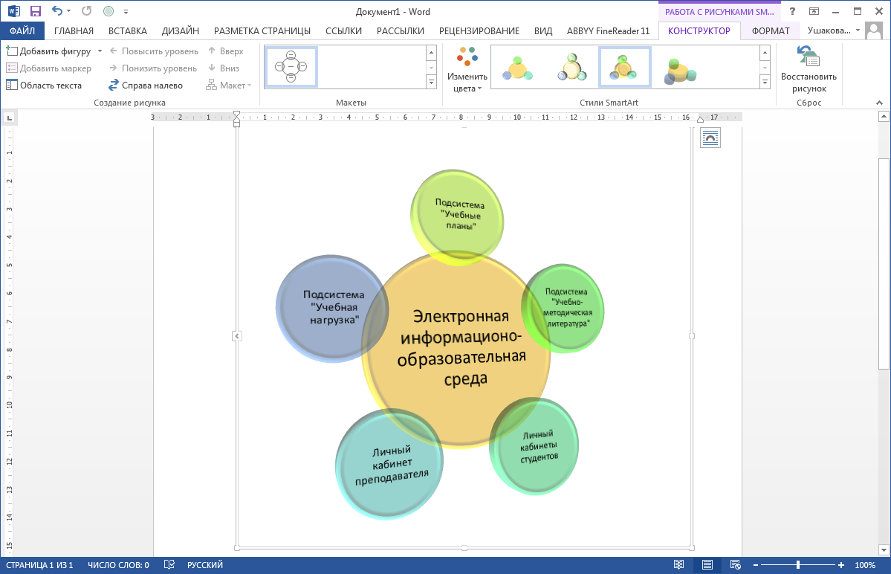

2.3 Сделать скриншот набранного текста и разместить полученное графическое изображение на странице «Зачет», установив размер 600 на 600 пикселей.

Преподаватель______________Челядинова Т.И.
ГОАПОУ «Липецкий металлургический колледж»
Рассмотрено цикловой комиссией  информационных систем и программирования | Вариант №2 | Утверждаю  Заместитель директора по учебной работе  Н.М.Левина
по МДК 10.01
Обработка отраслевой информации
«____» __________ 20 г. | специальность 09.02.07  Информационные системы и программирование
Председатель О.И.Кузнецова  _________________ |  | «____» ________20 г.

Обязательная часть
- Выполнить электронный тест.

2 Выполнить практическое задание
2.1 На созданном сайте «IT-edu» создать страницу «Зачет».
2.2 В MS Word создать следующий фрагмент текста.
Функциональная структура представляет собой перечень реализуемых ею функций и отражает иерархию их подчиненности. Состав функций информационной системы, регламентируется ГОСТом и включают в себя информационные и управляющие функции (рис. 1).
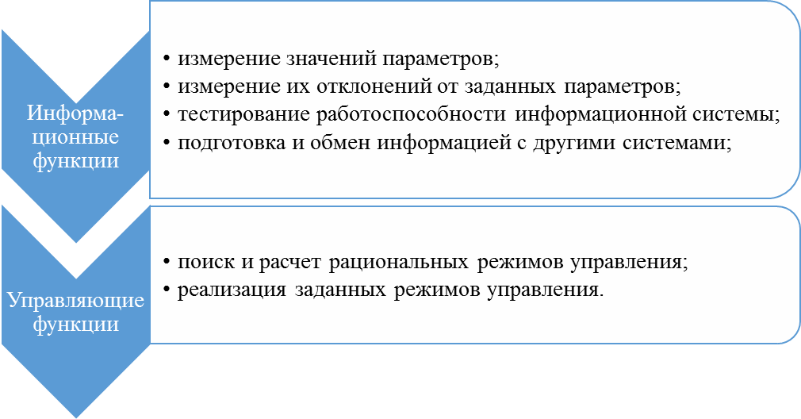

2.3 Сделать скриншот набранного текста и разместить полученное графическое изображение на странице «Зачет», установив размер 400 на 400 пикселей.

Преподаватель______________ Т.И.Челядинова
ГОАПОУ «Липецкий металлургический колледж»
Рассмотрено цикловой комиссией  информационных систем и программирования | Вариант №3 | Утверждаю  Заместитель директора по учебной работе  Н.М. Левина
по МДК 10.01
Обработка отраслевой информации
«____» __________ 20 г. | специальность 09.02.07  Информационные системы и программирование
Председатель О.И. Кузнецова  _________________ |  | «____» ________20 г.

Обязательная часть
- Выполнить электронный тест.

2 Выполнить практическое задание
2.1 На созданном сайте «IT-edu» создать страницу «Зачет».
2.2 В MS Excel оформить таблицу и произвести расчеты в пустых ячейках (кроме тех, в которых указан «-»). Выполнить условное форматирование сумм к выдаче по любому критерию. Построить объемную гистограмму, отображающую сумму выданной стипендии, изменив первоначальное форматирование ее элементов.
Наименование  предприятия | Стипендия. руб.
Наименование  предприятия | Стартовая сумма | Доплата за научную работу, 10% | Доплата за ГТО, 10% | Профсоюзный взнос, 1% | К выдаче
Антонова С.И. | 4500
Волков М.С. | 4000 | -
Данилова И.П. | 4000 |  | -
Петрова А.В. | 4000 |  | -
Митин А.С. | 4500 | -
ИТОГО
Средняя сумма

2.3 Сделать скриншот набранного фрагмента и разместить полученное графическое изображение на странице «Зачет», установив размер 700 на 700 пикселей.

Преподаватель______________ Т.И. Челядинова

ГОАПОУ «Липецкий металлургический колледж»
Рассмотрено цикловой комиссией  информационных систем и программирования | Вариант №4 | Утверждаю  Заместитель директора по учебной работе  Н.М. Левина
по МДК 10.01
Обработка отраслевой информации
«____» __________ 20 г. | специальность 09.02.07  Информационные системы и программирование
Председатель О.И. Кузнецова  _________________ |  | «____» ________20 г.

Обязательная часть
- Выполнить электронный тест.

2 Выполнить практическое задание
2.1 На созданном сайте «IT-edu» создать страницу «Зачет».
2.2 В MS Excel оформить таблицу с целью максимального соответствия визуальным параметрам и произвести расчеты в пустых ячейках с использованием стандартных функций СУММ, МИН. Построить круговую диаграмму, отображающую доли предприятий в общей выручке за 2020 год.

Наименование  предприятия | Выручка, тыс. руб.
Наименование  предприятия | 1 квартал | 2 квартал | 3 квартал | 4 квартал | Всего за 2020 год
Магазин «Каро» | 21700 | 28400 | 25890 | 24250
Магазин «Ютта» | 31520 | 42500 | 38700 | 41230
Магазин «Спарта» | 22580 | 25600 | 27800 | 25400
Магазин «Миледи» | 46500 | 39800 | 42750 | 44100
ИТОГО
по предприятиям
Минимальная
выручка

2.3 Сделать скриншот набранного текста и разместить полученное графическое изображение на странице «Зачет», установив размер 200 на 200 пикселей.

Преподаватель______________ Т.И. Челядинова

ГОАПОУ «Липецкий металлургический колледж»
Рассмотрено цикловой комиссией  информационных систем и программирования | Вариант №5 | Утверждаю  Заместитель директора по учебной работе  Н.М. Левина
по МДК 10.01
Обработка отраслевой информации
«____» __________ 20 г. | специальность 09.02.07  Информационные системы и программирование
Председатель О.И. Кузнецова  _________________ |  | «____» ________20 г.

Обязательная часть
- Выполнить электронный тест.

2 Выполнить практическое задание
2.1 На созданном сайте «IT-edu» создать страницу «Зачет».
2.2 В MS Word создать следующий фрагмент текста.

МИКРОПРОЦЕССОРНАЯ ПАМЯТЬ
Микропроцессорная память – память небольшой емкости, но высокого быстродействия. Она предназначена для кратковременного хранении, записи и выдачи информации, _{непосредственно} в ближайшие такты работы машины участвующей в вычислениях.
МПП используется для обеспечения высокого быстродействия машины, ибо основная память не всегда обеспечивает скорость записи, поиска и считывания информации, необходимую для эффективной работы быстродействующего микро^{процессора}.
МПП состоит из быстродействующих регистров с разрядностью не менее машинного слова.

2.3 Сделать скриншот набранного текста и разместить полученное графическое изображение на странице «Зачет», установив размер 700 на 700 пикселей.

Преподаватель______________ Т.И. Челядинова

ГОАПОУ «Липецкий металлургический колледж»
Рассмотрено цикловой комиссией  информационных систем и программирования | Вариант №6 | Утверждаю  Заместитель директора по учебной работе  Н.М. Левина
по МДК 10.01
Обработка отраслевой информации
«____» __________ 20 г. | специальность 09.02.07  Информационные системы и программирование
Председатель О.И. Кузнецова  _________________ |  | «____» ________20 г.

Обязательная часть
- Выполнить электронный тест.

2 Выполнить практическое задание
2.1 На созданном сайте «IT-edu» создать страницу «Зачет».
2.2 В MS Word создать следующий фрагмент текста.
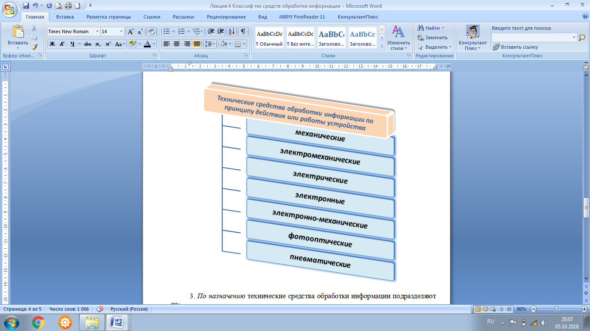
2.3 Сделать скриншот набранного текста и разместить полученное графическое изображение на странице «Зачет», установив размер 200 на 200 пикселей.

Преподаватель______________ Т.И. Челядинова
ГОАПОУ «Липецкий металлургический колледж»
Рассмотрено цикловой комиссией  информационных систем и программирования | Вариант №7 | Утверждаю  Заместитель директора по учебной работе  Н.М. Левина
по МДК 10.01
Обработка отраслевой информации
«____» __________ 20 г. | специальность 09.02.07  Информационные системы и программирование
Председатель О.И. Кузнецова  _________________ |  | «____» ________20 г.

Обязательная часть
- Выполнить электронный тест.

2 Выполнить практическое задание
2.1 На созданном сайте «IT-edu» создать страницу «Зачет».
2.2 В MS Word создать следующий фрагмент текста.

ОТЧЕТ
за _____________ 20____ года

Наименование товара | Код товра | Остатокна начало месяца | Движение товара
Наименование товара | Код товра | Остатокна начало месяца | Получено | Реализовано
 |  |  |  | По наличному расчету | По безналичному расчету
1 | 2 | 3 | 4 | 5 | 6
Принтер | 02 | 235 | 26 | 45 | 28
Сканер | 08 | 145 | 12 | 16 | 21
Монитор | 12 | 256 | 25 | 29 | 44
Ноутбук | 21 | 126 | 25 | 16 | 18

2.3 Сделать скриншот набранного текста и разместить полученное графическое изображение на странице «Зачет», установив размер 200 на 200 пикселей.

Преподаватель______________ Т.И.Челядинова

ГОАПОУ «Липецкий металлургический колледж»
Рассмотрено цикловой комиссией  информационных систем и программирования | Вариант №8 | Утверждаю  Заместитель директора по учебной работе  Н.М. Левина
по МДК 10.01
Обработка отраслевой информации
«____» __________ 20 г. | специальность 09.02.07  Информационные системы и программирование
Председатель О.И. Кузнецова  _________________ |  | «____» ________20 г.

Обязательная часть
- Выполнить электронный тест.

2 Выполнить практическое задание
2.1 На созданном сайте «IT-edu» создать страницу «Зачет».
2.2 В MS Excel оформить таблицу с целью максимального соответствия визуальным параметрам и произвести расчеты в пустых ячейках с использованием стандартных функций СУММ, СРЗНАЧ. Построить объемную гистограмму, отображающую динамику оборотов торговли по магазинам и годам.

Наименование магазина | Оборот торговли
Наименование магазина | 2015 год | 2016 год | 2017 год | 2018 год | 2019 год
Магазин «Улыбка» | 45000 | 48000 | 46500 | 54000 | 50000
Магазин «Сокол» | 28500 | 29600 | 38000 | 45000 | 43200
Магазин «Призент» | 68000 | 65000 | 72500 | 77000 | 79500
Магазин «Надежда» | 59400 | 62800 | 55500 | 75000 | 74500
ИТОГО по магазинам
Средний оборот

2.3 Сделать скриншот набранного фрагмента и разместить полученное графическое изображение на странице «Зачет», установив размер 800 на 800 пикселей.

Преподаватель______________ Т.И. Челядинова

ГОАПОУ «Липецкий металлургический колледж»
Рассмотрено цикловой комиссией  информационных систем и программирования | Вариант №9 | Утверждаю  Заместитель директора по учебной работе  Н.М. Левина
по МДК 10.01
Обработка отраслевой информации
«____» __________ 20 г. | специальность 09.02.07  Информационные системы и программирование
Председатель О.И. Кузнецова  _________________ |  | «____» ________20 г.

Обязательная часть
- Выполнить электронный тест.

2 Выполнить практическое задание
2.1 На созданном сайте «IT-edu» создать страницу «Зачет».
2.2 В MS Word создать следующий фрагмент текста.

ТИПЫ КОМПЬЮТЕРНЫХ ВИРУСОВ
Программные вирусы – это блоки программного кода, целенаправленно внедренные внутрь других прикладных программ. При запуске программы, несущей вирус, происходит запуск имплантированного в нее вирусного кода.
Макровирусы – эта особая разновидность вирусов поражает документы, выполненные в прикладных программах, имеющих средства для исполнения макрокоманд.
Загрузочные вирусы – отличаются от программных вирусов методом распространения. Они поражают не программные файлы, а определенные системные области магнитных носителей (гибких и жестких дисков). Кроме того, на включенном компьютере они могут временно располагаться в оперативной памяти.

2.3 Сделать скриншот набранного текста и разместить полученное графическое изображение на странице «Зачет», установив размер 400 на 400 пикселей.

Преподаватель______________ Т.И. Челядинова

ГОАПОУ «Липецкий металлургический колледж»
Рассмотрено цикловой комиссией  информационных систем и программирования | Вариант №10 | Утверждаю  Заместитель директора по учебной работе  Н.М.Левина
по МДК 10.01
Обработка отраслевой информации
«____» __________ 20 г. | специальность 09.02.07  Информационные системы и программирование
Председатель О.И. Кузнецова  _________________ |  | «____» ________20 г.

Обязательная часть
1 Выполнить электронный тест.
2 Выполнить практическое задание
2.1 На созданном сайте «IT-edu» создать страницу «Зачет».
2.2 В MS Word создать следующий фрагмент текста.

нет
да
Вычисление функции
Проверка условия
Начало
Ввод x, y
Конец
Вывод
Вывод z

2.3 Сделать скриншот набранного фрагмента и разместить полученное графическое изображение на странице «Зачет», установив размер 500 на 500 пикселей.

Преподаватель______________ Т.И. Челядинова
Приложение 1
Вопросы для дифференцированного зачета по МДК 10.01 Обработка отраслевой информации для специальности 09.02.07 Информационные системы и программирование

- Требования к различным типам информационных ресурсов для представления информации в сети Интернет.
- Стандарты форматов представления статического информационного контента.
- Стандарты форматов представления графических данных.
- Основы эргономики.
- Стандарты форматов представления динамических данных.
- Требования к различным типам информационных ресурсов (текст, графика, мультимедиа и др.) для представления на веб-сайте.
- Стандарты в области информационных технологий и телекоммуникаций.
- Стандарты для оформления технической документации.
- Правила подготовки и оформления презентаций.
- Принципы работы поисковых систем
- Механизмы работы поисковых систем.
- Функциональные возможности сервисов поиска.
- Программное обеспечение обработки информационного контента.
- Принципы отображения статических и динамических веб-страниц.
- Ключевые веб-технологии, используемые на веб-сайтах.
- Терминология в области публикации контента.
- Веб – этикет.
- Технологии размещения статического информационного контента
- Технологии размещения динамического информационного контента
- Правила построения и публикации динамического информационного контента.
- Линейный и нелинейный монтаж динамического контента.
- Организации информационных баз данных.
- Особенности размещения информации в социальных сетях.
- Виды и методы расчета индексов цитируемости (ТИЦ, ВИЦ).
- Принципы работы и виды контекстной рекламы в сети Интернет

